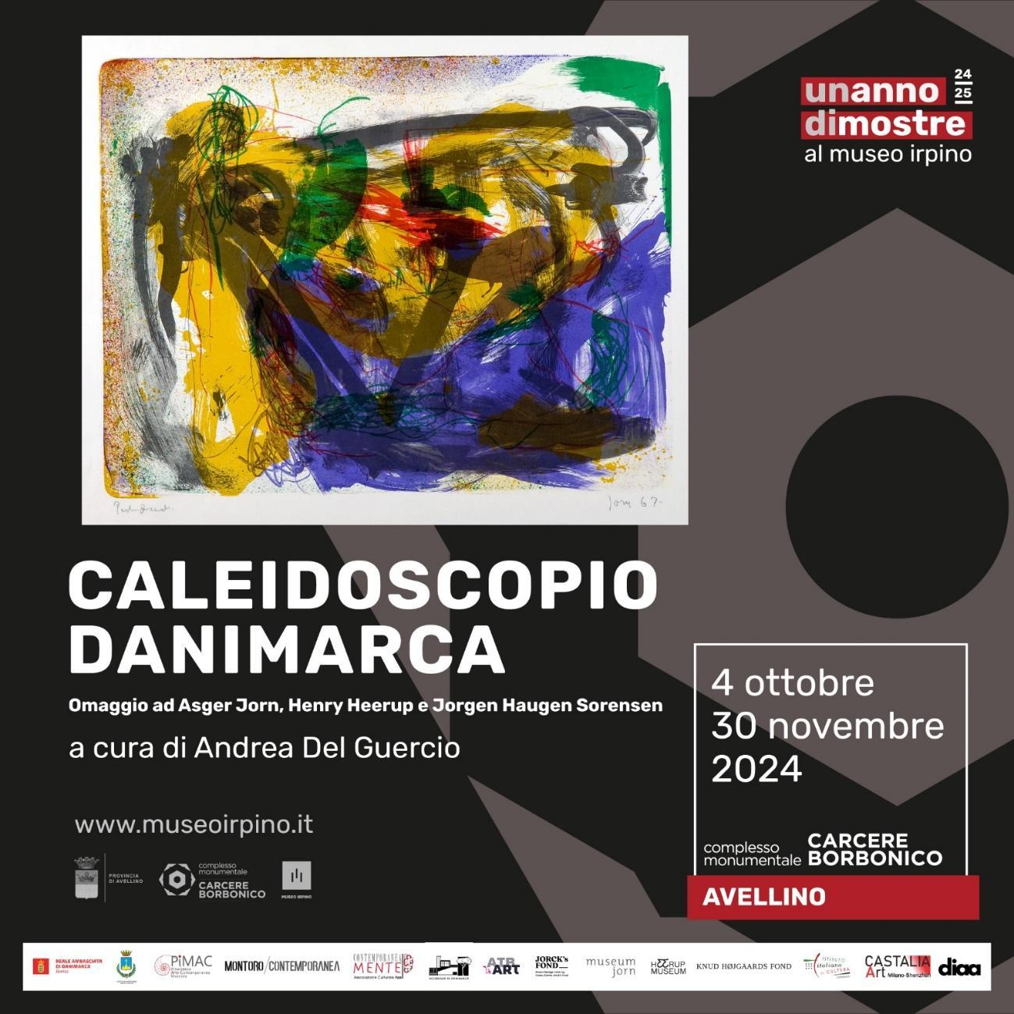

COMUNICATO STAMPA

UN ANNO DI MOSTRE AL MUSEO IRPINO
MUSEO IRPINO
COMPLESSO MONUMENTALE CARCERE BORBONICO

4 Ottobre - 30 Novembre 2024
CALEIDOSCOPIO DANIMARCA
Omaggio a ASGER JORN, HENRY HEERUP e JORGEN HAUGEN SORENSEN
A cura di ANDREA B. DEL GUERCIO
Direzione organizzativa:
MontoroContemporanea
Associazione Culturale Italo-Danese DIAA

L’arte contemporanea entra nuovamente nel Museo Irpino con la mostra Caleidoscopio Danimarca, affacciandosi questa volta sui nuovi scenari artistici provenienti dal nord Europa, ospitando sia giovani emergenti sia maestri di una realtà culturale fortemente espressiva e in gran parte ancora poco nota al grande pubblico, quale è appunto la Danimarca.

Incentrata su una costante ricerca tra la comunità artistica e il mondo che ci circonda, l’esposizione fa parte della rassegna “Un anno di mostre al Museo Irpino”, con cui da due anni ormai, il Museo si è aperto a nuove forme espressive di arte. Un importante progetto culturale promosso dalla Provincia di Avellino, a cura del Coordinamento Tecnico Scientifico del Museo Irpino e della Biblioteca Provinciale Capone, con la preziosa collaborazione di curatori, artisti, associazioni e gallerie d’arte nazionali e internazionali, teso a valorizzazione e a diffondere, non solo l’immenso patrimonio museale già presente, costituito da collezioni e raccolte storiche, ma anche ad accogliere nuove forme espressive di arte contemporanea.

Testimonianza di questa mission del Museo Irpino - che tende a promuovere e favorire la divulgazione dei temi relativi al patrimonio culturale, fornendo ai cittadini un’esperienza adeguata per scoprire, approfondire e fruire di questa ricchezza comune, aprendosi ad un pubblico sempre più ampio e diversificato, e garantendo opportunità di scoperta e di condivisione - è proprio il ciclo espositivo ed editoriale “Caleidoscopio”, giunto alla quarta edizione, e reso ancora una volta possibile grazie alla preziosa collaborazione di Andrea B. Del Guercio e della Rassegna ‘MONTOROCONTEMPORANEA’, con la direzione artistica di Gerardo Fiore: una partnership, consolidata negli anni, che ha permesso di ospitare nelle nostre sale artisti di pregio internazionale in un'ottica di interscambio, opportunità di crescita e sperimentazione per il territorio.

“Dopo una serie di indagini dedicate ai grandi paesi dell’arte, la Germania con le sue città – da Colonia a Friburgo, da Berlino a Monaco – e la Cina con le sue grandi Accademie e le diverse Scuole di pensiero – la nobile tradizione antica e l’innovazione dei linguaggi – ho proposto di rivolgere la nostra attenzione verso la Danimarca, per muovere la ricerca verso il nord Europa, scoprire e raccogliere le idee visive di una realtà espressiva in gran parte inedita” - così Andrea B. Del Guercio, curatore della mostra, racconta la nascita del progetto espositivo Caleidoscopio Danimarca.

Sotto il coordinamento del Museo Irpino e di Andrea B. Del Guercio, l’Associazione MontoroContemporanea e l’Associazione Culturale Italo-Danese DIAA, con il patrocinio dell'Ambasciata danese a Roma, l’Accademia di Danimarca e l’Istituto Italiano di Cultura a Copenaghen, e la collaborazione dei Musei Jorn e Heerup e delle Fondazioni Knudhøjgård e Jorck, nasce l’evento di rilevanza internazionale "Caleidoscopio Danimarca’’. La mostra è un omaggio a tre grandi personalità che hanno dato lustro al panorama artistico danese, il pittore Asger Jorn (1914-1973), il pittore, grafico e scultore Henry Heerup (1907-1993) e lo scultore Jorgen Haugen Sorensen (1934-2021) e 16 sono gli artisti che espongono le loro opere: Agnete Brinch, Nathalie Cohn, Anne Floche, Esben Klemann, Soren Krag, Finn Have, Mads Rafte Hein, Jeanette Hillig, Rene` Holm, Johanne Rude Lindegaard, Maiken Lindhardt, Felix Pedersen, Steen Rasmussen, Nicolas Steiner, Marianne Thygesen e Laila Westergaard, “personalità artistiche danesi dalla cui articolazione ‘caleidoscopica’ cercare di rappresentare emblematicamente, inevitabilmente non in maniera completa, la dimensione espressiva del paese, il clima estetico e i linguaggi che si percepiscono negli Ateliers e nelle Gallerie e nei Musei” scrive Andrea B. Del Guercio.
Un’occasione da non perdere per scoprire le idee visive di questa inedita compagine artistica.

La mostra verrà inaugurata venerdì 4 ottobre alle ore 18 presso il Museo Irpino, nella prestigiosa sede del Complesso Monumentale Carcere Borbonico di Avellino.
Sarà visitabile fino al 30 novembre 2024, dal martedì al sabato dalle 09:00 alle 13:00 e dalle 16:00 alle 19:00 (chiusa nelle giornate di domenica e lunedì).

Accesso libero e gratuito

Per info
www.museoirpino.it
info@museoirpino.it
0825 790733 - 790539

